PETEK, 15. 5. 2020

SLJ:
- Kako se pogovarjamo po telefonu?
- DZ str.99-101: Reši naloge v DZ.
- V interaktivnem gradivu si oglej posnetek, saj se naloge navezujejo nanj:
https://www.radovednih-pet.si/vsebine/rp4-slj-sdz-osn/

MAT:
- ZAPIS V ZVEZEK:

RISANJE KROŽNICE S ŠESTILOM
- Na listu najprej označiš središče krožnice – točko S. Konico šestila zabodeš v središče in narišeš krožnico, tako da šestilo držiš na vrhu z dvema prstoma.


Krožnici lahko označimo polmer in premer.
- Polmer krožnice je daljica, ki povezuje središče krožnice s točko na krožnici. Polmer in njegovo dolžino označimo z malo črko r.


- Premer je daljica, ki povezuje nasprotni točki na krožnici in poteka skozi njeno središče. Premer in njegovo dolžino označimo z malo črko d.



V zvezek s šestilom nariši 4 različno velike krožnice. Označi jim središče in polmer.
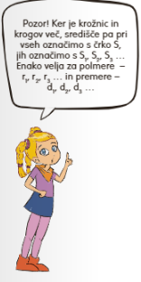
- V DZ reši strani 9 in 10. Pri 2. nalogi na strani 10 si pomagaj s podatki na internetu.

ŠPO:
- Pojdi ven, uživaj in se razgibaj na svežem zraku.

GUM:
- Nova pesem: DEKLE JE PO VODO ŠLA (Ljudska pesem)

- Pesem poslušaj v interaktivnem gradivu:
https://www.radovednih-pet.si/vsebine/rp4-gum-sdz-osn/#

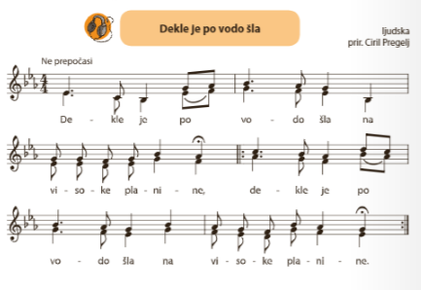



Tako, pa smo zaključili še en delovni teden. Želim ti lep vikend in veliko prijetnih trenutkov s tvojo družino in prijatelji. Malo se spomni tudi na šolsko delo, ponovi matematiko, preberi kakšno zanimivo knjigo, ustvarjaj, opazuj, raziskuj!
Lepo se imej in se vidimo spet v torek!

Sončen pozdrav, učiteljica Andreja

